# 01 GitHub使用与项目管理

1. 创建GitHub账号：[https://github.com/](https://link.zhihu.com/?target=https://github.com/" \t "https://zhuanlan.zhihu.com/p/_blank)
2. 使用Code下的download zip，可以打包下载文件（无需登录）
3. README.md文件是纯文本文件，可记事本查看。
4. README.md文件：是自述文件，通常描述一些作者、项目信息，也可以描述项目使用方法。
5. 使用分支：在新的分支，写的文件，不会更新main到主文件。文件更改后，可以发给mian审核，如果审核通过，可以合并到main文件中
6. 点击项目左侧头像，可以进入作者页面，然后点击repositories可以查看作者更多项目
7. 顶部搜索栏：输入项目名称可以搜索好的开发项目。其中in the user在当作者这里搜索，另一个all GitHub是在GitHub中搜索。
8. 项目创建：
   1. New repository 进入 Create a new repository
   2. Repository name：项目名称（不能汉字）
   3. Description：简介（可以汉字）
   4. 勾选Add a README file
   5. Create repository：确认
9. 上传文件：
   1. Add file
   2. Upload files
   3. 将文件拖入网页上传区或点击chose your files选择上传文件
   4. Commit changes
10. 新建文件夹：
    1. 新建文件时，在编辑器上的输入的框框内，写入文件夹名称加 / ,然后输入新建文件名称即可。
11. 编辑文件：
    1. 点开项目
    2. 进入想要修改的文件
    3. 点击右上角的【笔】图标
    4. Edit this file
    5. Commit changes
12. 创建话题/留言:
    1. Issues
    2. New issues
    3. 标题、留言内容
    4. Submit new issues
    5. 进入话题issues
    6. 在里面点击close issues将关闭话题，不可回复
13. 新建项目分支
    1. 进入项目
    2. 点击Branches查看分支，一般默认只有一个main主干。有的可能自带一个master分支。
    3. 如果branch只有一个main，那么可以创建新的
    4. 点击New branch
    5. Branch name：分支名称（中英文都可）
    6. Create branch
    7. 点击code
    8. 按照下图，可以看到有4个branches，点击main下拉列表，可以选择想要操作的分支。

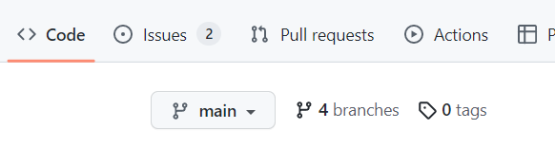

* 1. 在分支中可以编辑文件（具体操作上述第9条，第10条），而其他分支文件不随之改变。
  2. 在下图中可以看到修改或添加文件后会出现这个高亮显示。其中ahead是向前合并，master向main合并。behind是向后合并，main向master合并。

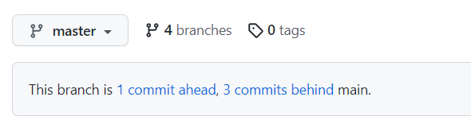

* 1. 点击1 commit ahead
  2. 会看到你修改或添加的文件，显示在上面。如果想要和mian主干合并，点击create pull request。（创建拉取请求）
  3. 之后，pull requests会显示master提交的拉取请求。
  4. 如果同意合并点击merge pull request，它会重复确认，再点一次就好。
  5. 如果不同意合并，write写入不同意原因，点击close pull request。

1. 删除项目：
   1. 进入项目
   2. 点击Setting
   3. 进入默认的General
   4. 拉到最下面
   5. Delete this repository
   6. 为了避免误删，会进行重复验证
   7. 输入Please type ****yuluoqingxuan/hello-word**** to confirm.中的黑体字，验证通过便可以了（每个人每个项目所需的黑体字不同，按页面提示为准！）
2. 收藏项目：
   1. 右上角星星可以收藏作者项目！

----------------------------------------------------

1. 更多教程：
   1. [『教程』一看就懂！Github基础教程_哔哩哔哩_bilibili](https://www.bilibili.com/video/BV1hS4y1S7wL?spm_id_from=333.337)：<https://www.bilibili.com/video/BV1hS4y1S7wL?spm_id_from=333.337>
   2. [介绍和模拟GitHub 多人协作代码提交与冲突解决_哔哩哔哩_bilibili](https://www.bilibili.com/video/BV1n54y1B7aQ?spm_id_from=333.337&vd_source=00fbb31ddeba9d3ea6de49d301ed647c)：<https://www.bilibili.com/video/BV1n54y1B7aQ?spm_id_from=333.337&vd_source=00fbb31ddeba9d3ea6de49d301ed647c>

End.